7-2장. Training/Testing 데이터 셋

모든 데이터로 모델을 학습하고, 학습에 사용된 데이터로 모델을 평가할 경우는 평가가 제대로 이루어지지 않으므로, 전체 데이터의 30%정도는 테스트용으로 남겨놓고, 나머지 데이터로 학습한 후 테스트용 데이터로 모델을 평가토록 한다.

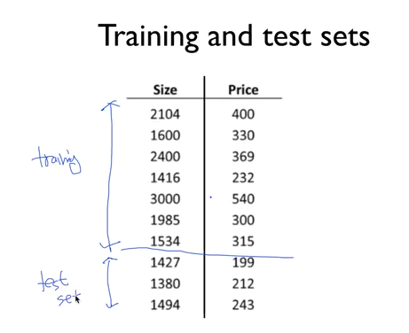

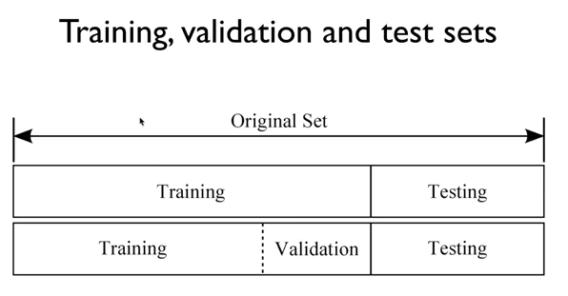

(\*) Online learning : Training dataset 이 클 경우 나눠서 학습하는 방식

이전의 Training dataset 으로 학습한 결과가 모델에 남아있어

새롭게 학습한 결과와 합쳐서 모델에 반영됨

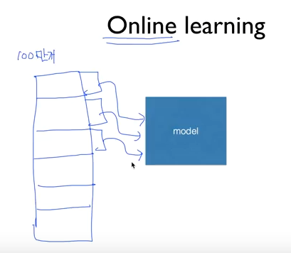

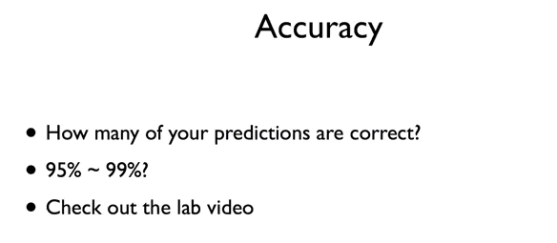

(\*) 정확도 : 모델이 예측한 값이 실제값을 맞춘 비율

현재, 이미지인식 부분의 정확도는 95%이상임